Сообщение для родителей!
Давайте беречь наших детей все вместе!
В Тверской области растет число ДТП с участием детей и подростков. За восемь месяцев этого года произошло 152 несчастных случая. 166 детей ранены, двое погибли. Но трагедии можно избежать, если родители знают простые правила.
Дома:
- Безопасность на дороге начинается с разговора дома. Объясните ребенку, как важно соблюдать правила дорожного движения;
- Сделайте ему подборку социальных роликов на данную тему – пусть посмотрит на своем компьютере;
- Продумайте наиболее безопасный маршрут в школу, кружок или спортивную секцию, пройдите его вместе детьми;
- Узнайте, где гуляет ребенок с друзьями, побывайте там и выясните, где он должен быть особенно внимательным. Поговорите с ним об этом.
На улице:
- Находясь с детьми на проезжей части, не спешите, переходите дорогу размеренным шагом. Иначе вы научите спешить там, где надо быть внимательным;
- Не посылайте ребенка переходить или перебегать дорогу впереди вас – этим вы учите его идти через дорогу, не глядя по сторонам. Маленького ребенка надо крепко держать за руку и быть готовым удержать его при попытке вырваться – это типичная причина несчастных случаев;
- Обратите внимание ребенка на дорожную разметку, дорожные знаки, светофоры;
- У ребенка должен быть выработан твердый навык: прежде чем сделать первый шаг с тротуара, он поворачивает голову и осматривает дорогу во всех направлениях. Это должно быть доведено до автоматизма;

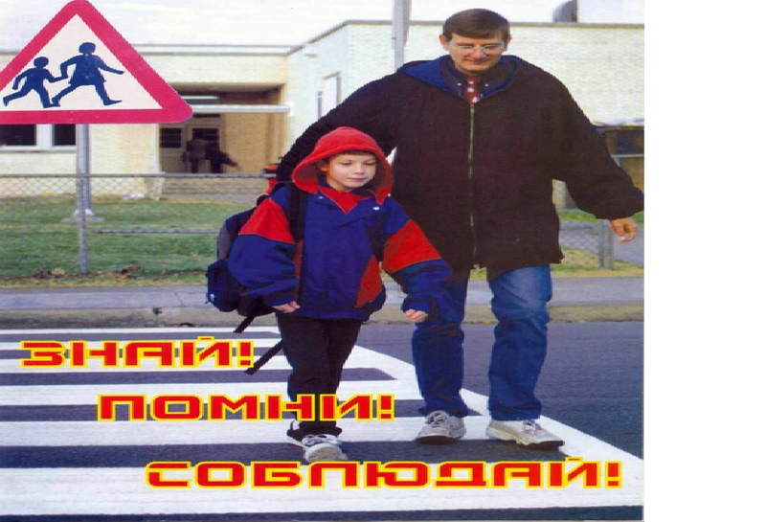
- Иногда ребенок не замечает машину или мотоцикл издалека. Научите его всматриваться вдаль;
- Учите детей оценивать скорость и направление будущего движения машины, определять, какая едет прямо, а какая готовится к повороту.
- Входить в любой вид транспорта и выходить из него можно только тогда, когда он стоит. Объясните ребенку, почему нельзя прыгать на ходу.
Если вы хотите обеспечить безопасность не только своих детей, пожалуйста, скопируйте эту информацию и разместите ее на своей странице в социальных сетях, а также на сайте вашей организации!

